**三八妇女节寻访上海之美**

* **畅游古镇 品上海之美**

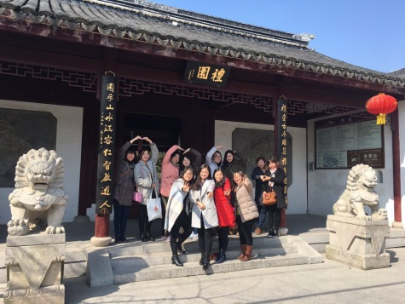3月3日，学校机关工会小组与学生科工会小组前往位于上海闵行区浦江镇的召稼楼，联合开展“寻上海之美”三八妇女节活动。

女教职工一行16人沿着古镇小道，探访水乡的风土人情，感受江南之春。作为职业教育工作者，一行还参观了位于古镇礼园中的黄炎培职业教育展示馆，学习前人的教育经验，了解职业教育在中国发展历程。

古镇的风土人情让大家驻足欣赏，大家纷纷拍照留念，体会建筑之美，感受上海之美。活动结束后，女教工们纷纷表示将发挥出“巾帼不让须眉”的干劲，为学校的各项工作出谋划策，添砖加瓦。

* **学校多个工会小组共赴新场古镇寻访最美上海**

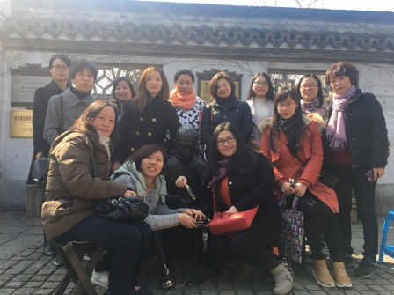烟花三月，值“三八”妇女节来临之际，教务教研信息培训基建物业工会女工组全体成员于3月3日下午，共赴有着深刻文化底蕴的新场古镇，寻访最美上海。

上海新场古镇，古称“石笋里”，素有“小小新场赛苏州”之美誉。女职工们通过游览千年古镇，感受新场古镇厚重的历史文化，体验其小桥、流水、人家、长街、茶楼、老店、小庙与古寺，仿佛置身于一幅幅江南水乡图之中。

通过此次活动，女职工们放松了心情，加深了同事情，感受到了建校大家庭的温暖。希望以此次活动为契机，以更加饱满的热情投入到自身的工作之中，为建校的发展做出更大的贡献。

* **环艺、护理工会小组联合开展“寻访上海之美”活动**

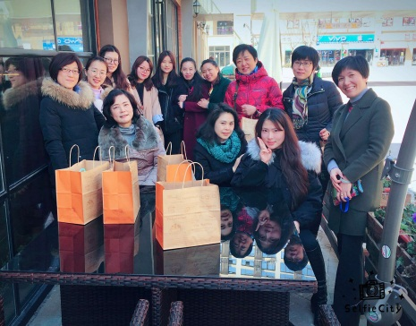阳春三月，微风拂面，在妇女节来临之际，为进一步响应学校工会号召，增强节日氛围，展示女职工风采，3月2日，环艺工会小组和护理工会小组的全体女职工利用中午休息时间，在万乐城开展了“寻访上海之美”迎三八妇女节系列活动。

女职工们通过游览上海万乐城，体会到了互动便捷、充满活力的街区文化，真切感受到了上海的多彩绚丽和发展变化。在欢声笑语中，每个人都感受到了建校大家庭的和谐之美与上海城市之美，同时也激励起广大青年教师立足岗位、求奉献、谋发展的热情。

此次活动的开展，使女职工们释放了心情，陶冶了情操，增添了生活乐趣，增强了团队的凝聚力和集体荣誉感。她们纷纷表示，将以本次活动为契机，在新学期中撸起袖子加油干！以崭新的风貌和昂扬的斗志投身于各项工作中去，为建校大家庭的新发展增砖添瓦，助力加油!

* 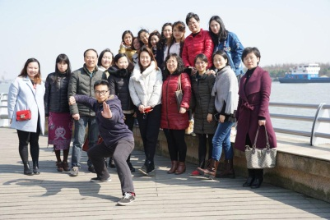**学校现代服务工会小组开展妇女节活动**

3月3日，春光明媚的日子里，现代服务部工会小组成员们来到了风景宜人的滨江公园，寻访建校周边的上海之美。

在这里，大家不仅领略到了浦江两岸的美景，呼吸到了新鲜的空气，更是感受到了闵行开发建设规划的可喜成就。随后，小组一行人又来到了上海交通大学闵行校区，在思明湖畔感受青春的气息，在教学楼前聆听思想的对话，在植物园里采撷萌动的春意。

尽管时间仓促，但此次建校周边之行，依旧让我们感受到了自然、人文、科技之美，属于上海的美。

* **用心感受三月的美——记经管教学部三八妇女节活动**

“故人西辞黄鹤楼，烟花三月下扬州”，乍暖还寒时候，我们想早早去领略春日的美，却不用舍近求远下扬州。上周五经管教学部工会的女教师们一起去了浦江镇的梦花源园艺基地，观赏江南园林特有的园艺之美。

梦花园内设有植物造景科普展区、家庭园艺示范区、水景园、蔬菜瓜果园等园艺景观和游憩功能区。2009年被命名为上海市植物造景科普教育基地，以展示新优园艺植物品种及造景应用著称。园内栽植有800多种新优植物，巧妙配置多种乔、灌、藤木和各类花卉，结合园路、廊柱、亭台、水榭等小品，营造出虽由人作宛自天开的世外桃源。

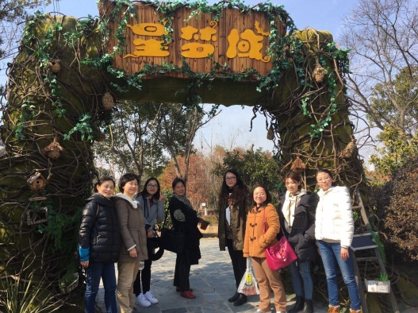每位老师都穿梭在丛丛的竹林，小小的廊桥，亭台水榭。漫步园林之中，深感每一处都藏匿着园丁的巧思，每一个精心雕琢的小细节处处都带给大家惊喜。漆黑古朴的廊柱配以简单的吊植，竟打破了这一处的死板沉闷；简单的钢筋网格搭配栽植于各色器皿中的小绿植，墙壁一下子显得生动起来；略显严肃的会议室，挂上题字匾牌，配以园林水墨画，再格外巧妙的将木质的长桌中间挖空、点缀上各种多肉，肃穆之感一扫而空。

早春三月，大家闲适地坐在湖边的小桌旁，感受着绵绵的春意，突然看到桌上的一簇康乃馨，迎着午后温暖的阳光仿佛泛着柔光，感到十分的惬意。在学校里，我们是为了学生们尽职尽责的老师，像园丁一样爱护着学生们；从老师这个始终带着一丝沉稳的角色中跳脱出来，我们是游园人，发掘着每一处的美，也不吝于将美传播给大家。

* **探寻美的足迹 分享美的感受**

**——学校举行庆祝三八妇女节暨“寻访上海之美”成果汇报会**

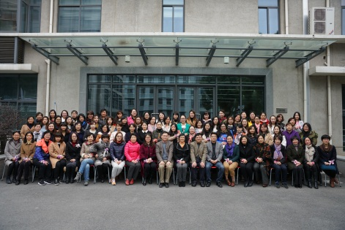3月10日，学校在报告厅举行2017年庆祝三八妇女节暨“寻访上海之美”成果汇报会，学校领导、全体女教职工等参加活动。

此前，学校以工会小组为单位开展了一次“寻访上海之美”活动，通过寻访上海大街小巷、石库门、古镇等足迹，放松心情，抒发情感，凝聚人心；用脚步、镜头体现自然与人文的交融，展现多彩绚丽的上海，呈现城市之美，感受建校大家庭和谐之美。

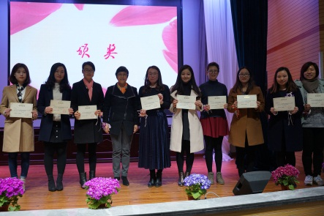活动当天，9名女工代表向大家介绍了她们探访美的足迹，分享了她们对建筑之美的看法。有的从“梦花源”谈到大家的建校梦；有的从石库门谈到海派文化；有的从古镇纪念馆谈到职业教育与女性美；有的从仿古建筑谈到上海之根……最终，经过激烈角逐，土木教学部丁敏玲老师荣获此次演讲汇报的一等奖。随后由四名女教职工带来的小合唱《风雨彩虹 铿锵玫瑰》将活动推向了高潮。

学校工会主席薛国民向全体女教职工表达节日的问候，表彰女教职工们的辛勤付出。学校党委书记、校长杨秀方在谈及学校的发展变化时特别指出，学校女教职工在学校的各类工作活动中都有着重要的作用，示范校建设中有她们，专业建设工作中有她们，学生管理工作中她们勇挑重担等。她表示学校也将积极搭建各类平台，让女教职工们展现自我，张扬个性，体现风采！

* **寻访上海之根的美——土木工会小组活动纪实**

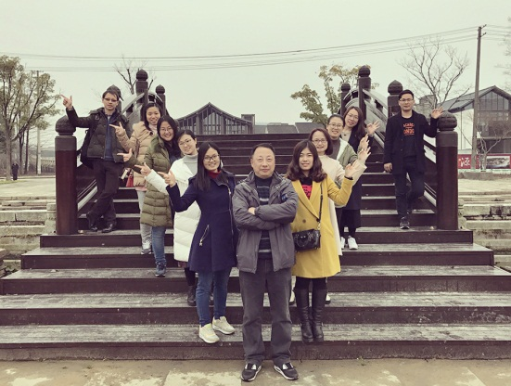隔着宽广的池水望去，一座座“漂浮”在水中的建筑映入眼帘，沿着石桥拾级而下，溯游从之，宛在水中央。只露出鲜亮的屋面和窗子的她，仿佛尘封着无穷的往事，引人遐想。

农历二月初八，惊蛰，三八妇女节的前三天。清晨的一场雨水将沉睡的广富林唤醒，春昼自阴阴，云容薄更深，土木工会小组的一行11人也相约来到了这里，开启了今天的三八妇女节探访上海之根的旅程。

蜿蜒的青石板路，连接着干栏式建筑，清净悠远，抬头看去，门墙和木窗的雕花，古朴雅致。身为土木人，自是对建筑饱含一种特殊的情感，免不了会对她们多一番思考。闲庭信步之余坐下来谈古论今也就成了大家当天必不可少的环节。

上海自古就是一个海纳百川的地方，这些水中建筑的造型应该就是兼容并蓄的产物。上海地处长江三角洲，地势低洼，潮湿温热，祖先为了能有良好的通风和防潮功能，汇南北之优，建造了这种独具特色的融合了干栏式和帐幕式优点的建筑造型。据之后部分老师在松江图书馆翻阅资料所知，早在上古时期太湖流域普遍存在这种造型，在广富林遗址的第三次发掘中，北部湖区边上已经发现了一个这样的建筑群。

正午，一碗朴实的罗汉面和一排仿唐的建筑群，带大家回溯到了唐朝。身在知也禅寺，有一种清静悠远的感觉，晨钟暮鼓下，安之若素。静静地跟着常祥法师的步伐，由文殊殿到祖师殿，从知也之名的由来到佛教的四谛理论……

广富林很大，大得走不完一程；

广富林很小，囊括上海文化之跟。

土木工会秉持着“思想和身体，总有一个在路上”的理念，一起阅读着上海的上下五千年，感受着人文、建筑不同视角下的上海。为自己的专业储备知识，为自己的知识开拓视野。